САНКТ-ПЕТЕРБУРГСКИЙ ПОЛИТЕХНИЧЕСКИЙ УНИВЕРСИТЕТ

ПЕТРА ВЕЛИКОГО

_______________________________________________________________

Институт компьютерных наук и технологий

Высшая школа интеллектуальных систем и суперкомпьютерных технологий

Отчет

По Курсовой работе

задание lab4

Дисциплина

«Средства проектирования аппаратуры цифровой обработки сигналов»

выполнил:

Курякин Д. А

группа:

преподаватель:

Антонов А. П.

Санкт-Петербург

2022

Оглавление

1 Задание lab4_1 3

1.1 Задание 3

1.2 Описание на языке Verilog 4

1.3. Моделирование 5

1.3 Описание модуля верхнего уровня 8

1.4 Результат синтеза (RTL) 11

1.5 Назначение выводов СБИС 12

1.6 Результаты работы на плате 12

1.7 Выводы 13

2 Задание lab4_2 14

2.1 Задание 14

2.2 Описание на языке Verilog 14

1.3. Моделирование 16

2.1 Описание модуля верхнего уровня 19

2.2 Результат синтеза (RTL) 22

2.3 Моделирование 23

2.4 Назначение выводов СБИС 26

2.5 Отладка 26

2.6 Выводы 27

# Задание lab4_1

## Задание

На языке Verilog опишите без знаковый делитель с повышенной точностью (4 знака после запятой). Разрядность чисел – параметр N.

**Выводы модуля:**

Входы

* CLK – тактовый вход
* ENA – вход разрешения работы
* RST – вход асинхронного сброса всех регистров проекта.
* [N-1:0] D - Делимое
* [N-1:0] DD - Делитель

Выходы

* [N-1:0] RES
* [3:0] REM

**Требования к модулю.**

* На входах и выходах данных должны быть использованы регистры с входами сброса и разрешения работы.
* Входы ENA и RST должны быть синхронизированы (использовать два последовательно включенных триггера).

**Моделирование:**

* Значение параметра N = 8
* Разработать тест класса 1 (tb1_Lab4_1.v) и провести моделирование.
* значения входов, выходов и время записывать в файл используя любую команду, данные должны быть отформатированы для удобного чтения. Имя файла – tb1_lab4_1.dat
* Разработать тест класса 2 – входные и ожидаемые данные хранятся во внешних файлах (tb2_Lab4_1.v) и провести моделирование.

**Отладка**

* Значение параметра N = 8
* С помощью In System Source and Probe и Signal Tap II провести отладку на плате, зафиксировать результаты, продемонстрировать преподавателю. Для синхронизации Signal Tap II использовать удвоенную частоту CLK.

## Описание на языке Verilog

Опишем без знаковый делитель с повышенной точностью. Описание устройства на языке Verilog приведено ниже на листинге 1-1. В строках 5-11 обвялены входные и выходные значения; в строках 18-34 задана присвоение в регистры; в строках 37-50 заданно деление.

Листинг 1-1. divider.v

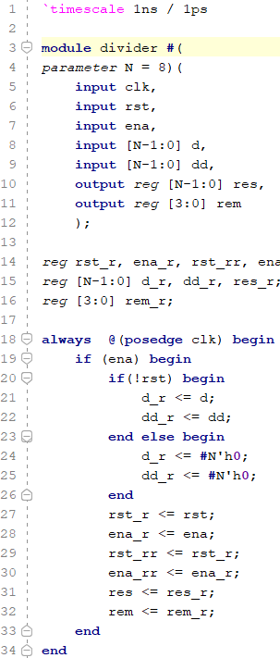

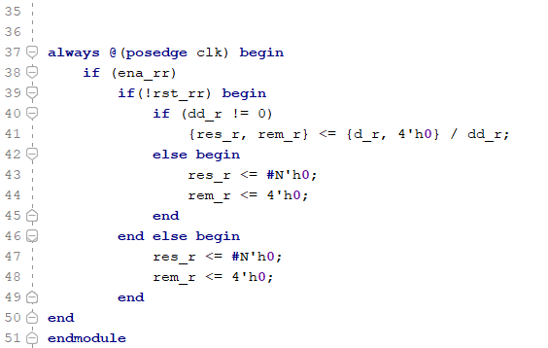

## Моделирование

Для проверки правильности работы созданного Verilog описания напишем тесты первого и второго уровня с проверкой из файла. В строках 5-14 обвялены входные и выходные значения; в строке 16 задана инициализация моделируемого модуля генератора данных; в строках 20-24 задано открытие файла для записи; в строках 26-49 создание данных для проверки устройства. Используемый тест первого уровня представлен в листинге 1-3. Результаты моделирования представлены на рис. 1-1.

Листинг 1-3. tb_divider.v

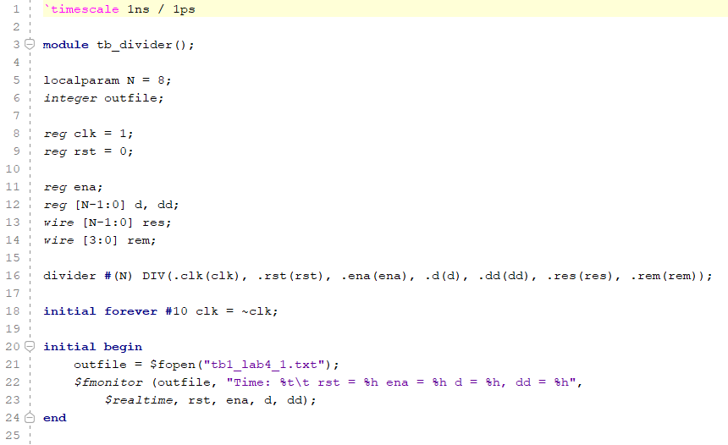



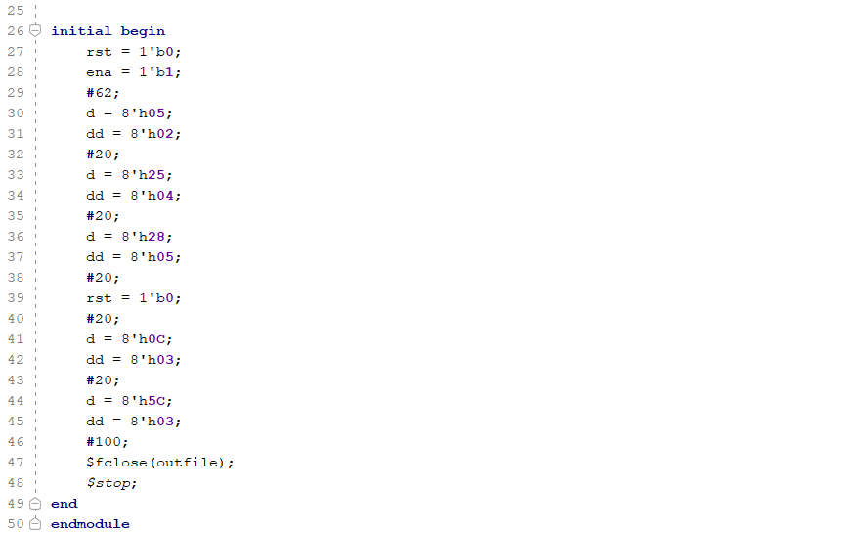

После запуска теста были получены результаты. Результаты моделирования представлены на рис. 1-1.

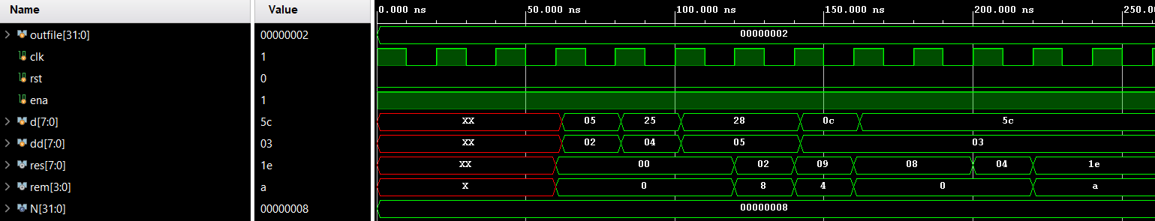

*Рис. 1-1. Результаты моделирования tb_divider*

Используемый тест второго уровня представлен в листинге 1-4. В строках 5-18 обвялены входные и выходные значения; в строке 21 задана инициализация моделируемого модуля генератора данных; в строках 25-28 задана чтение файлов инициализации; в строках 30-55 создание данных для проверки устройства. Результаты моделирования представлены на рис. 1-4.

Листинг 1-4. tb2_divider.v

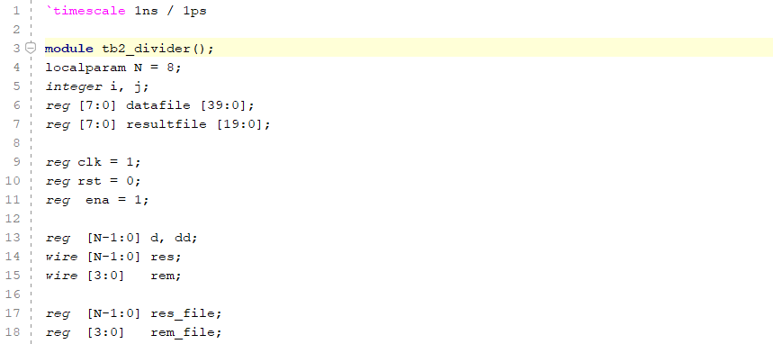

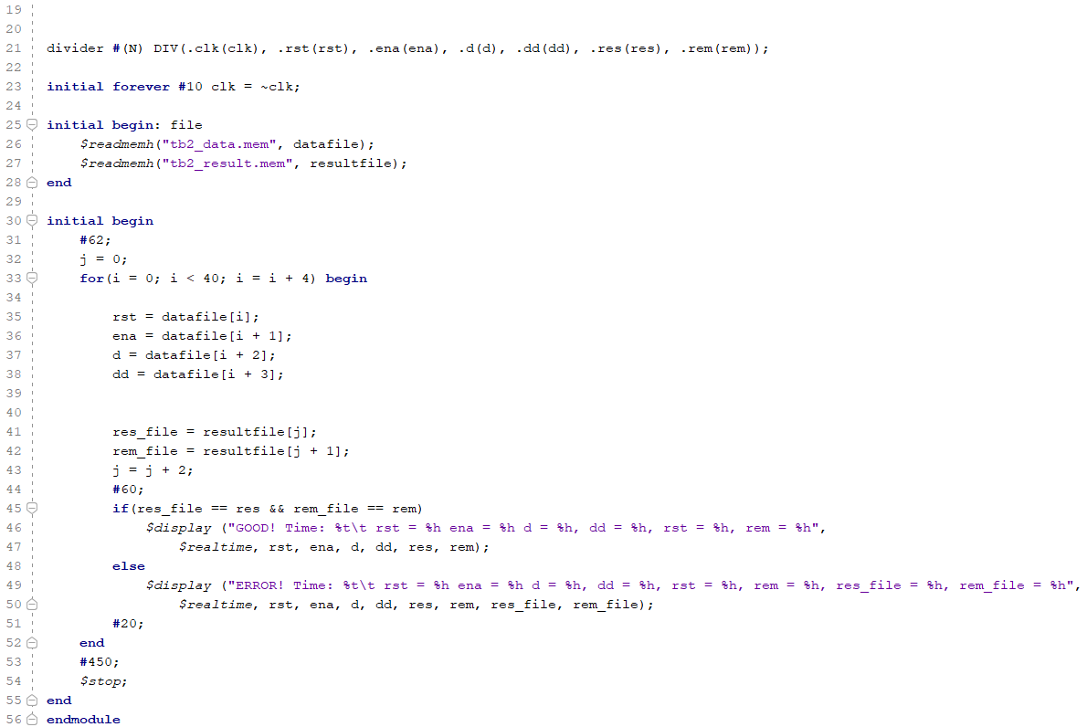

Файлы инициализации входных данных и результата представлены на рис. 1-2 – 1-3

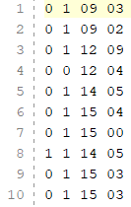

*Рис. 1-2. Инициализация файла data.mem*

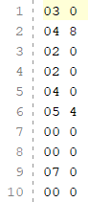

*Рис. 1-3. Инициализация файла result.mem*

После запуска теста были получены результаты. Результаты моделирования представлены на рис. 1-4.

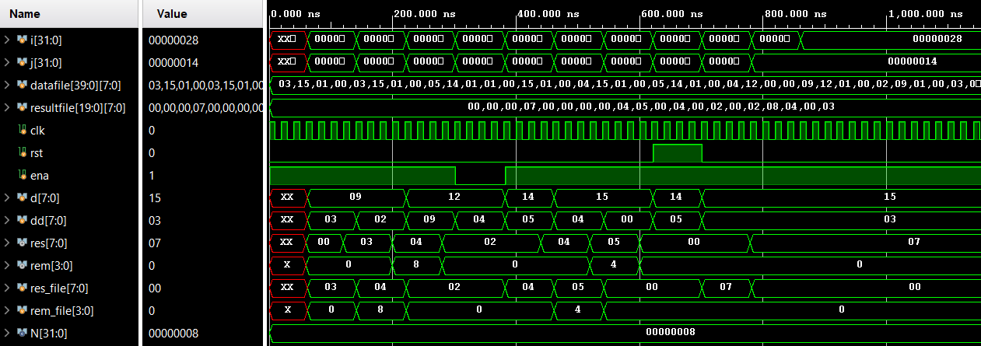

*Рис. 1-4. Результаты моделирования tb2_divider*

В результате было доказанна работоспособность системы.

## Проверка работы на плате

В листинге 1-5 показан модуль верхнего уровня для проверки на плате.

Листинг 1-5. db_divider.v

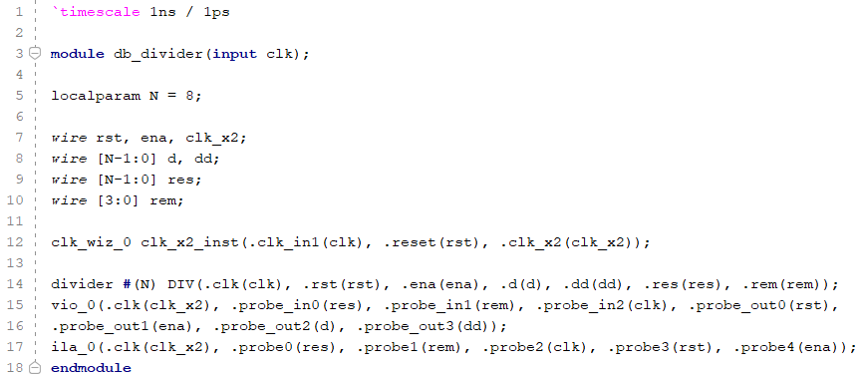

На рис. 1-5 – 1-11 приведены настройки ip ядер.

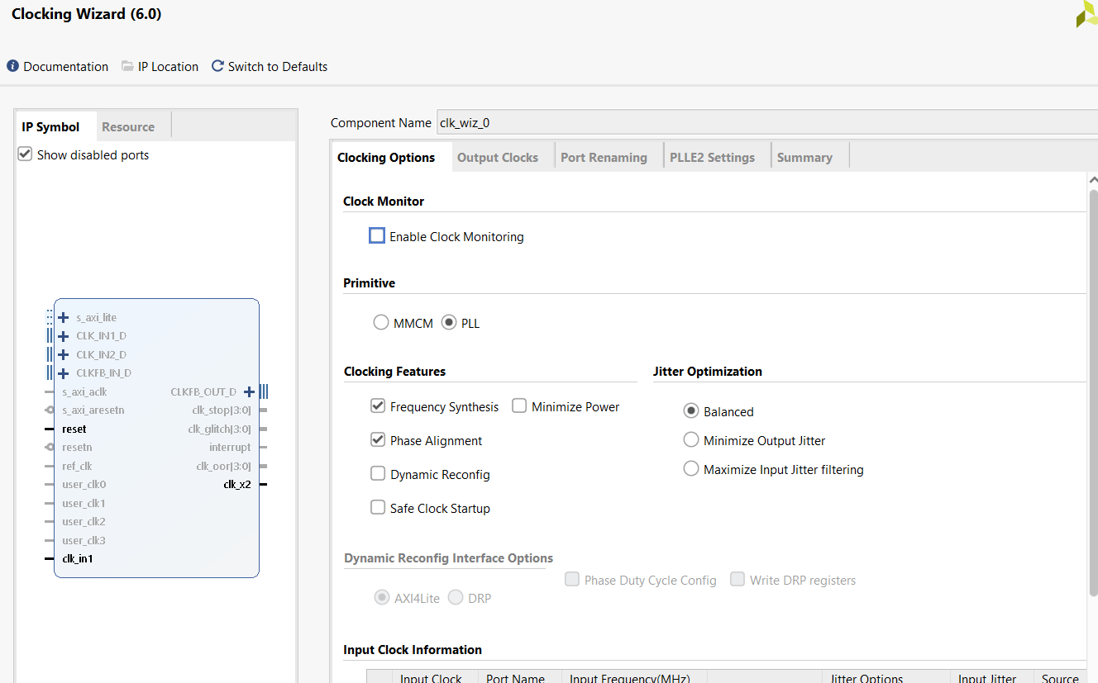

*Рис. 1-5. Настройка clocking wizard. Clocking Options*

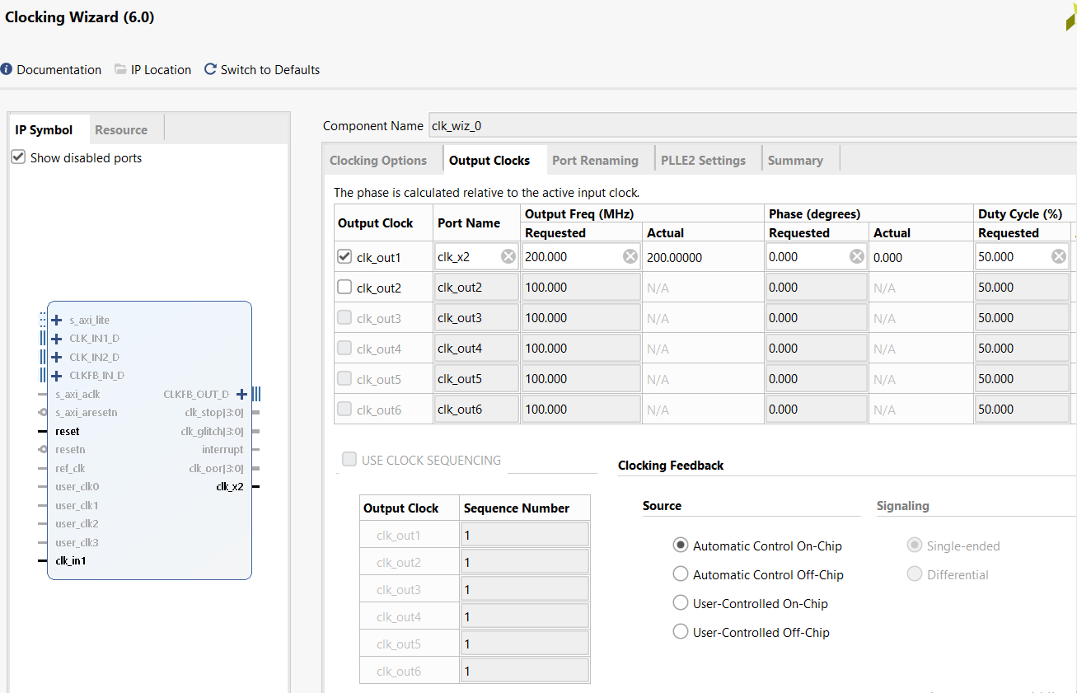

*Рис. 1-6. Настройка clocking wizard. Output Clocks*

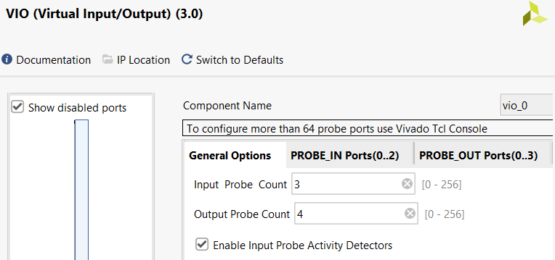

*Рис. 1-7. Настройка VIO. General*

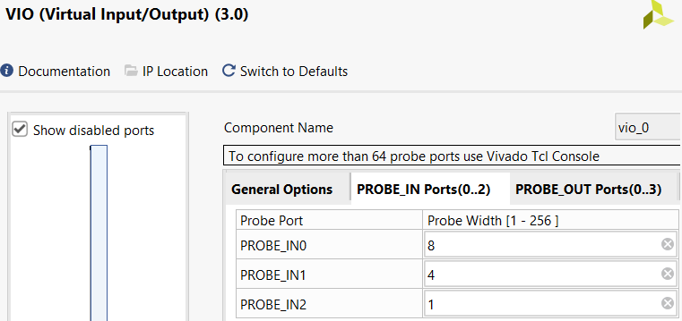

*Рис. 1-8. Настройка VIO. Inputs*

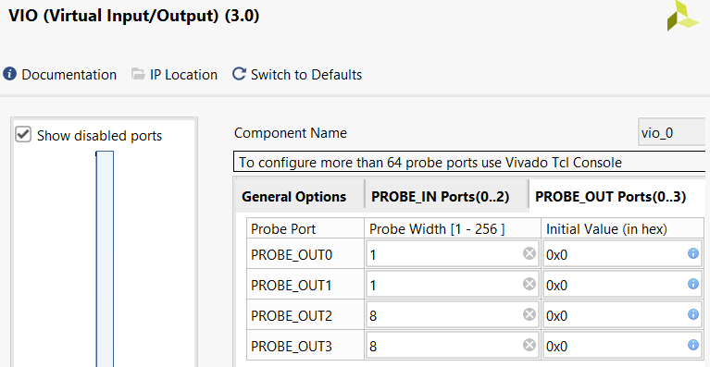

*Рис. 1-9. Настройка VIO. Output*

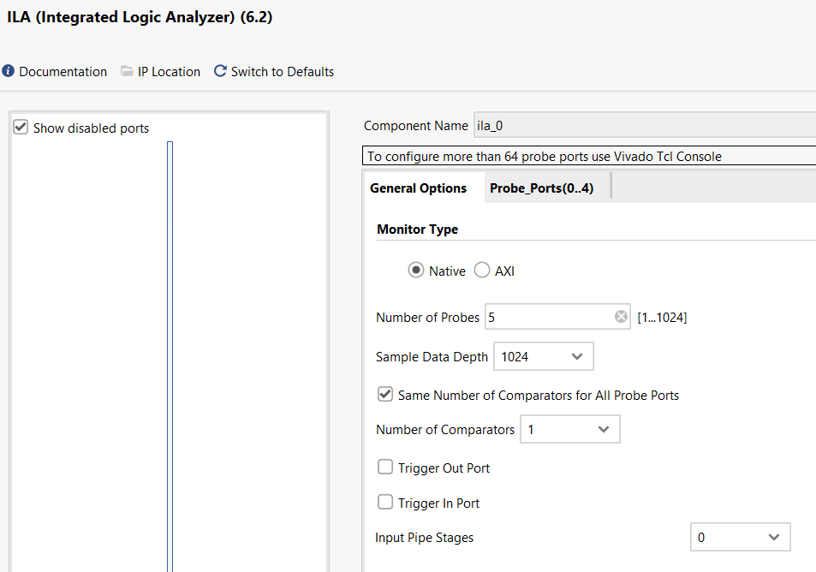

*Рис. 1-10. Настройка ILA. General*

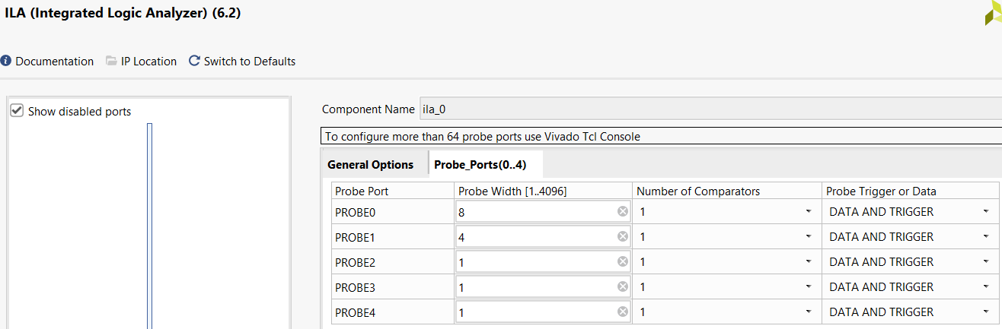

*Рис. 1-11. Настройка ILA. Inputs*

## Результат синтеза (RTL)

Результат синтеза описания на языке Verilog приведен ниже, на Рис. 1‑12.

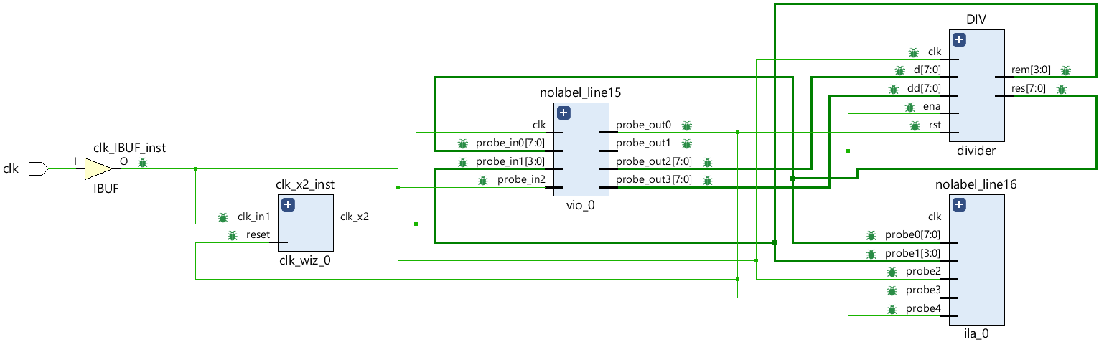

*Рис. 1-12. RTL схема*

## Назначение выводов СБИС

Назначение выводов СБИС и стандартов ввода вывода приведено на Рис. 1‑13

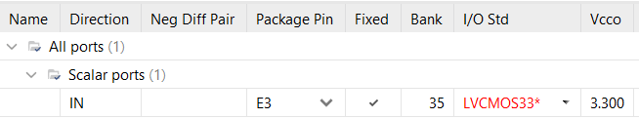

*Рис. 1‑13 Назначение выводов*

## Результаты работы на плате

Для проверки на плате установим в настройках размер окна 16 и установим триггер на res равный 3.

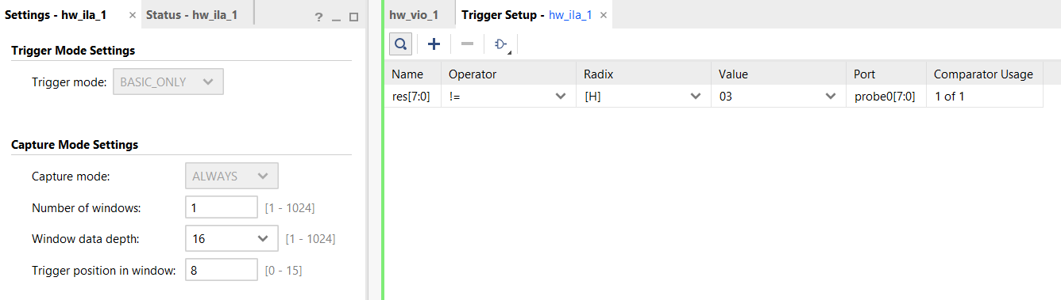

*Рис. 1-14. Настройки проекта*

На рис 1-15 приведена отладка проекта.

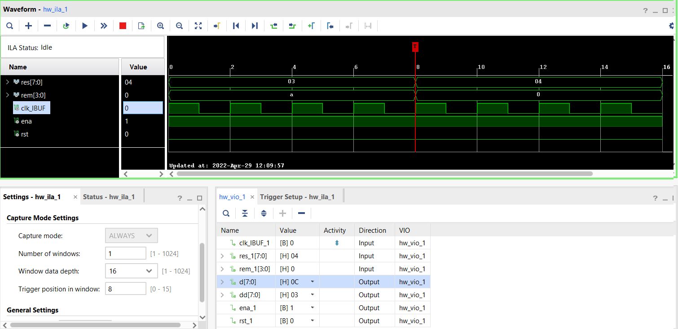

*Рис. 1-15. Отладка проекта.*

## Выводы

В результате был создан проект по требуемому заданию.

# Задание lab4_2

## Задание

На языке Verilog опишите устройство сортировки 4-х чисел (числа N-разрядные, знаковые). Разрядность чисел N – параметр.

**Выводы модуля:**

Входы

* CLK – тактовый вход
* ENA – вход разрешения работы
* RST – вход асинхронного сброса регистров проекта.
* [N:0] D [3:0] - входные данные

Выходы

* [N:0] RES [3:0] - входные данные (большее число в слове [N:0] RES [3])

**Требования к модулю.**

На входах и выходах данных должны быть использованы регистры с входами сброса и разрешения работы.

Входы ENA и RST должны быть синхронизированы (использовать два последовательно включенных триггера).

**Моделирование:**

* Значение параметра N = 16
* Разработать тест класса 1 (tb1_Lab4_2.v) и провести моделирование. Значения входов, выходов и время записывать в файл используя любую команду, данные должны быть отформатированы для удобного чтения. имя файла – tb1_lab4_2.dat
* Разработать тест класса 2 – входные и ожидаемые данные хранятся во внешних файлах (tb2_Lab4_2.v) и провести моделирование.

**Отладка**

* Значение параметра N = 16
* С помощью In System Source and Probe и Signal Tap II провести отладку на плате, зафиксировать результаты, продемонстрировать преподавателю. Для синхронизации Signal Tap II использовать удвоенную частоту CLK.

## Описание на языке Verilog

Опишем устройство сортировки 4-х чисел. Описание устройства на языке Verilog приведено ниже на листинге 2-1. В строках 4-8 обвялены входные и выходные значения; в строках 21-46 задана присвоение в регистры; в строках 49-73 задана сортировка.

Листинг 2-1. sort.v

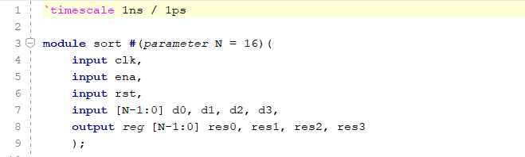

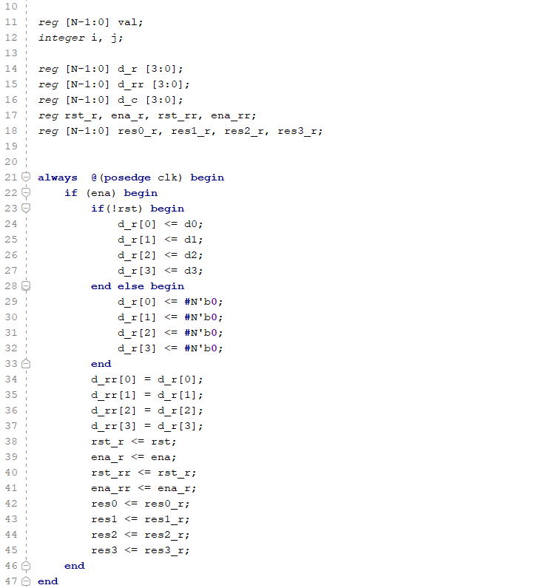

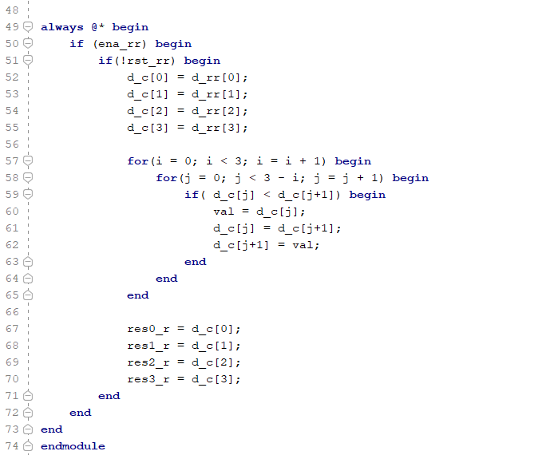

## Моделирование

Для проверки правильности работы созданного Verilog описания напишем тесты первого и второго уровня с проверкой из файла. В строках 5-10 обвялены входные и выходные значения; в строке 13 задана инициализация моделируемого модуля генератора данных; в строках 23-57 создание данных для проверки устройства. Используемый тест первого уровня представлен в листинге 2-3. Результаты моделирования представлены на рис. 2-1.

Листинг 2-3. tb_lab4_2.v

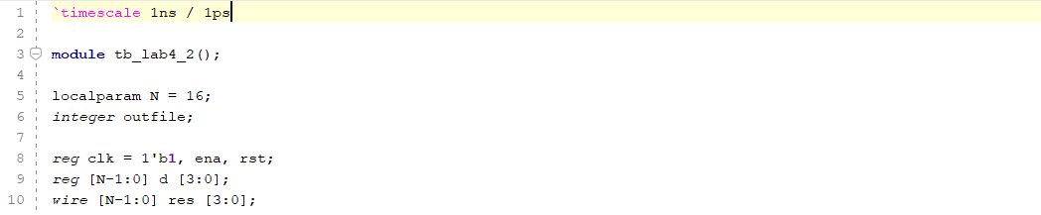

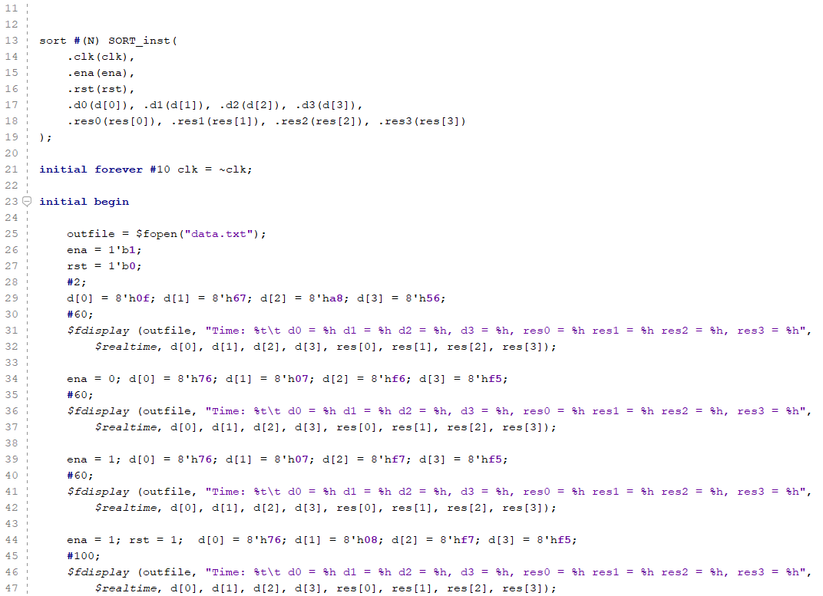

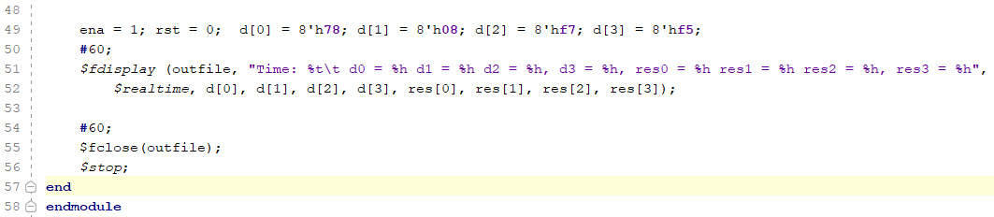

После запуска теста были получены результаты. Результаты моделирования представлены на рис. 2-1.



*Рис. 2-1. Результаты моделирования tb_lab4_2*

Используемый тест первого уровня представлен в листинге 2-4. В строках 5-12 обвялены входные и выходные значения; в строке 15-21 задана инициализация моделируемого модуля генератора данных; в строках 25-28 задана чтение файлов инициализации; в строках 30-64 создание данных для проверки устройства. Результаты моделирования представлены на рис. 2-4.

Листинг 2-4. tb2_lab4_2.v

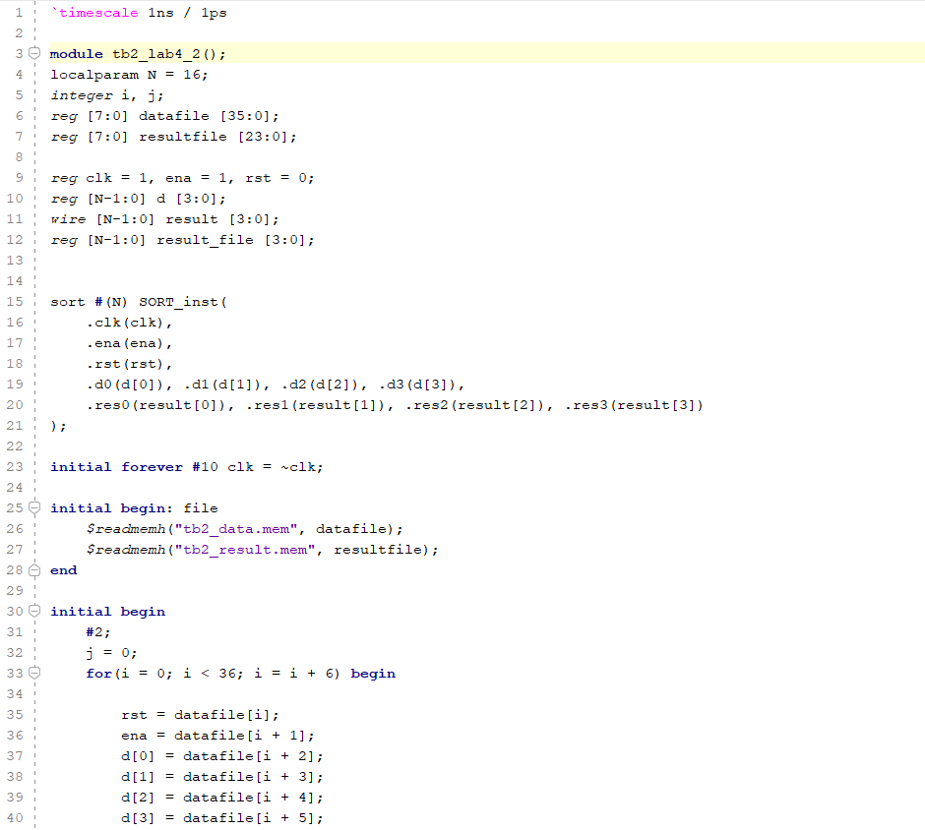

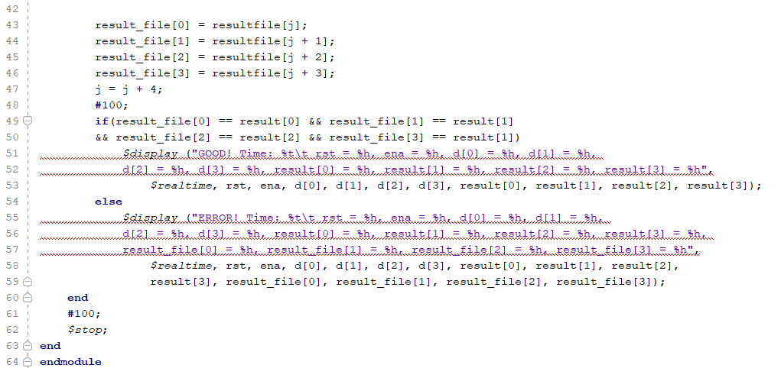

Файлы инициализации входных данных и результата представлены на рис. 2-2 – 2-3

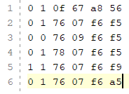

*Рис. 2-2. Инициализация файла data.mem*

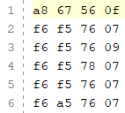

*Рис. 2-3. Инициализация файла result.mem*

После запуска теста были получены результаты. Результаты моделирования представлены на рис. 2-4.

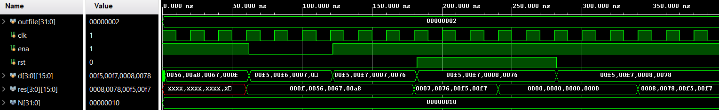

*Рис. 2-4. Результаты моделирования tb_divider*

## Проверка работы на плате

В листинге 1-2 показан модуль верхнего уровня для проверки на плате.

Листинг 2-5. db_lab4_2.v

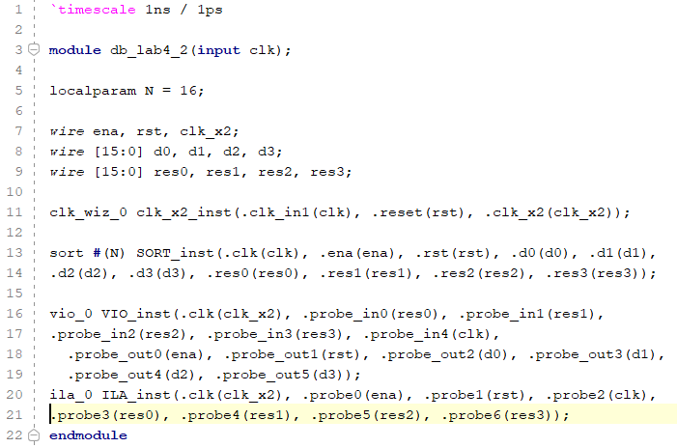

На рис. 2-5 – 1-9 приведены настройки ip ядер.



*Рис. 2-5. Настройка clocking wizard. Clocking Options*



*Рис. 2-6. Настройка clocking wizard. Output Clocks*

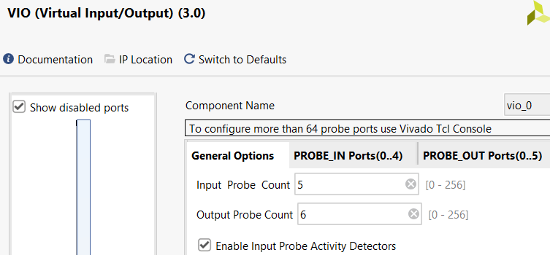

*Рис. 2-7. Настройка VIO. General*

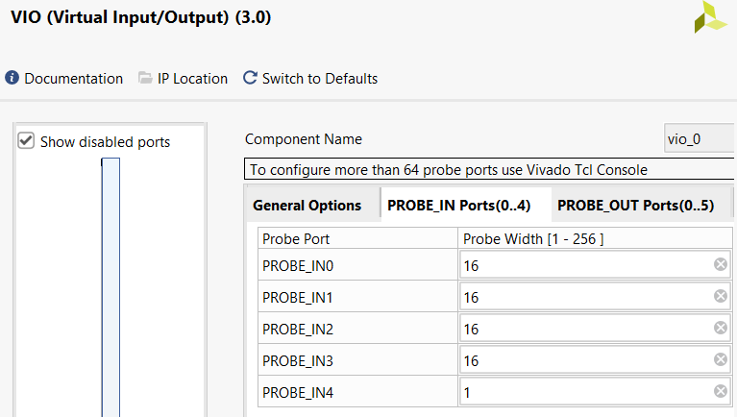

*Рис. 2-8 Настройка VIO. Inputs*

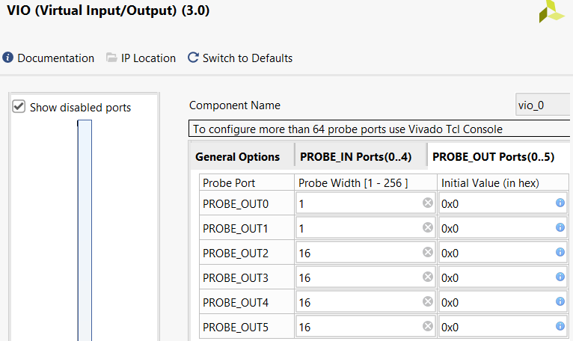

*Рис. 2-9. Настройка VIO. Output*

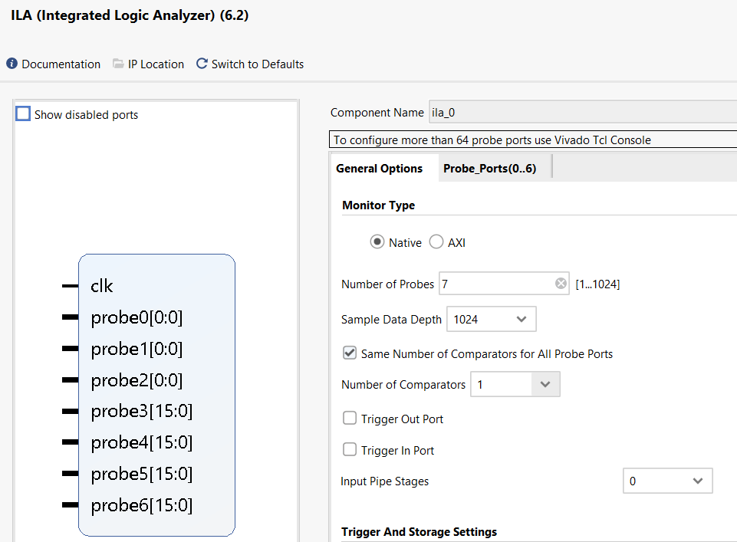

*Рис. 2-10. Настройка ILA. General*

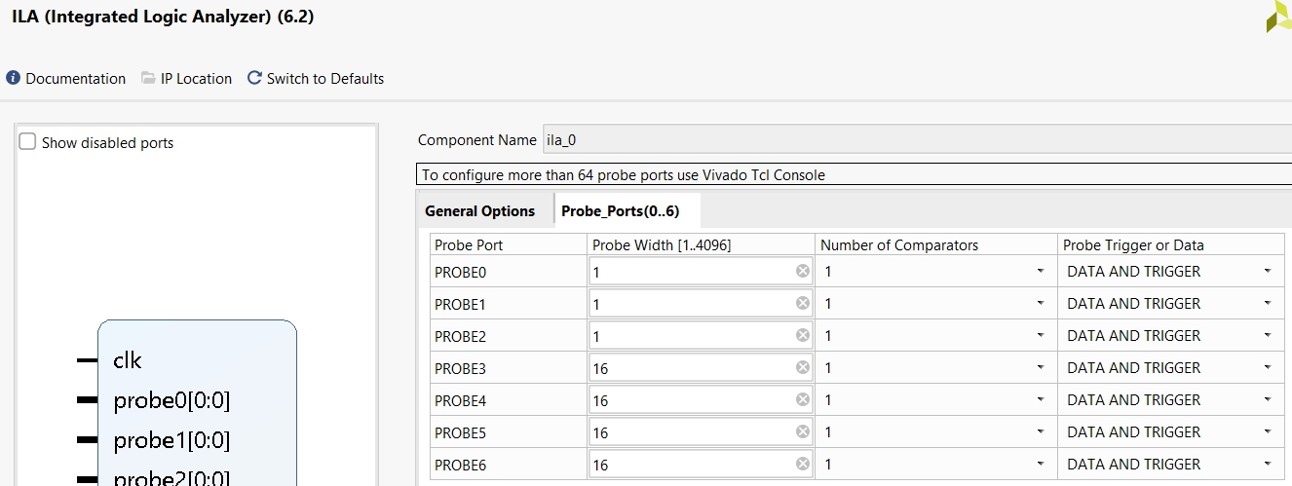

*Рис. 2-11. Настройка ILA. Inputs*

## Результат синтеза (RTL)

Результат синтеза описания на языке Verilog приведен ниже, на Рис. 2‑7.

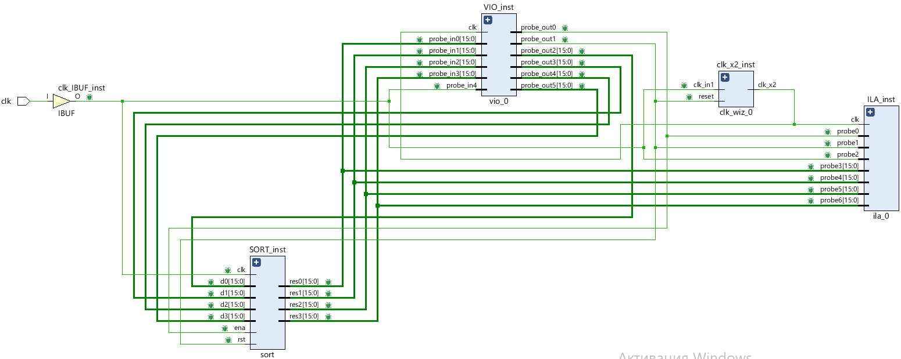

*Рис. 2-7. RTL схема*

## Моделирование

Для проверки правильности работы созданного Verilog описания использовались тесты представленные в листингах 2-3 и 2-4. Результаты моделирования представленны на рис. 2-8 – 2-9.

Листинг 2-3. tb_lab4_2.v

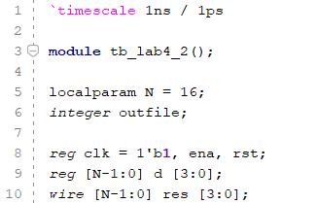

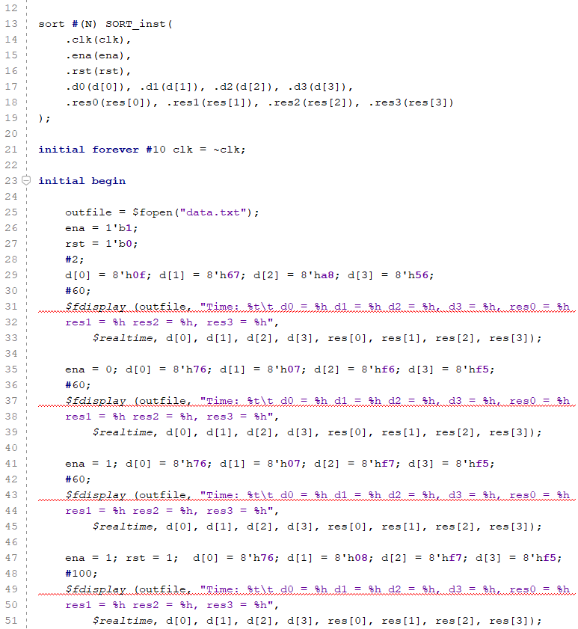

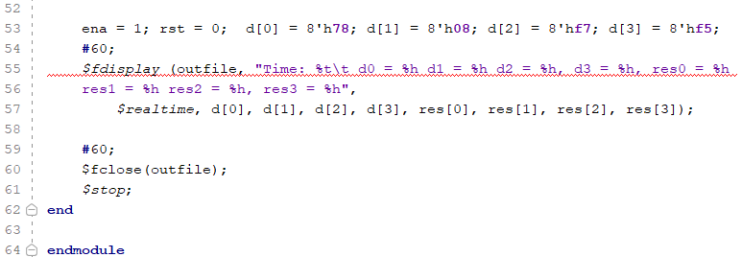

После запуска теста получены результаты. Результаты моделированияприведены на рис. 2-8.

*Рис. 2-8. Результаты моделирования tb_divider*

Листинг 2-4. tb2_divider.v

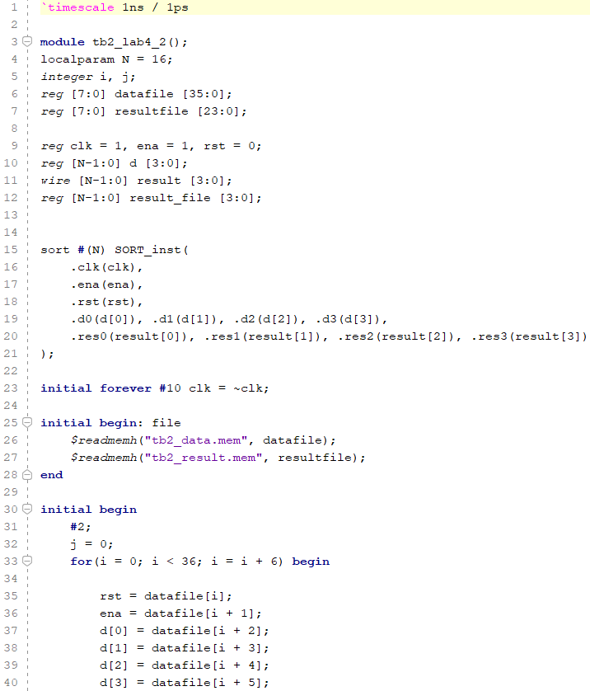

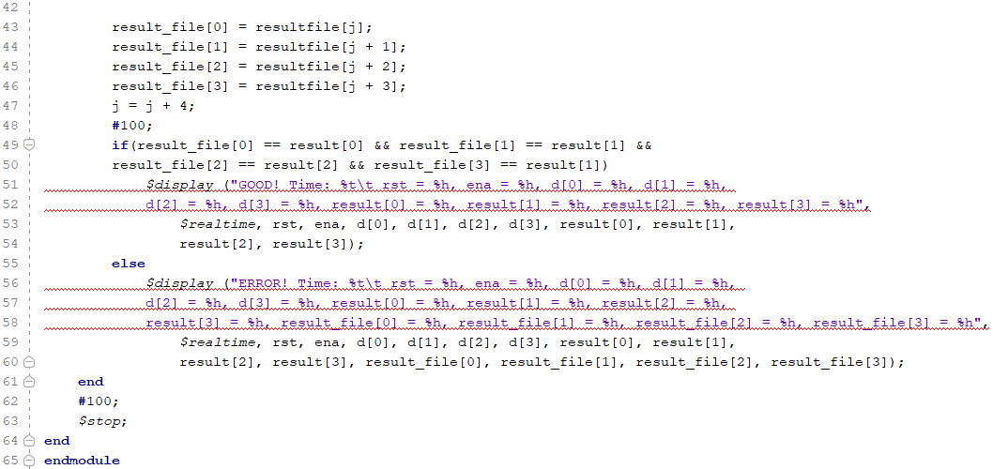

Результаты моделирования:

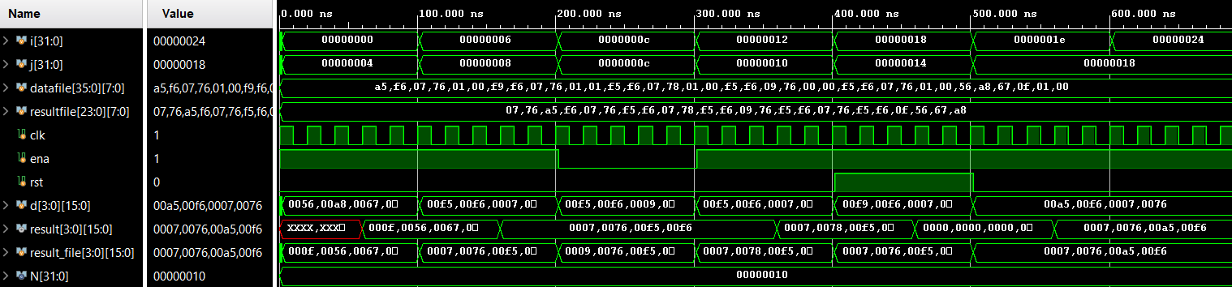

*Рис. 2-9. Результаты моделирования tb2_divider*

## Назначение выводов СБИС

Назначение выводов СБИС и стандартов ввода вывода приведено на Рис. 2‑10



*Рис. 2‑10 Назначение выводов*

## Отладка

Для проверки на плате установим в настройках размер окна 16 и установим триггер на res3_1 равный 0.

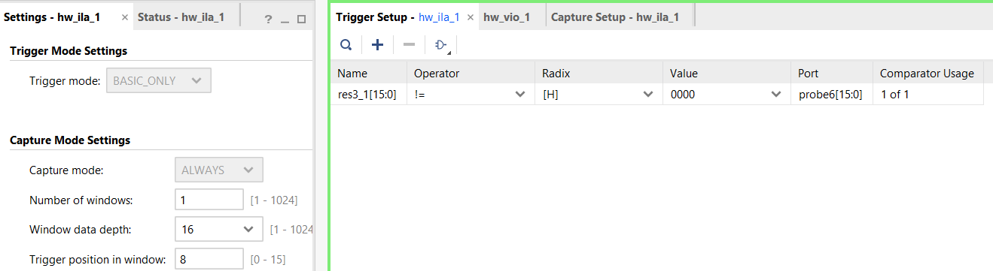

*Рис. 2-11. Настройки проекта*

На рис 2-12 приведена отладка проекта.

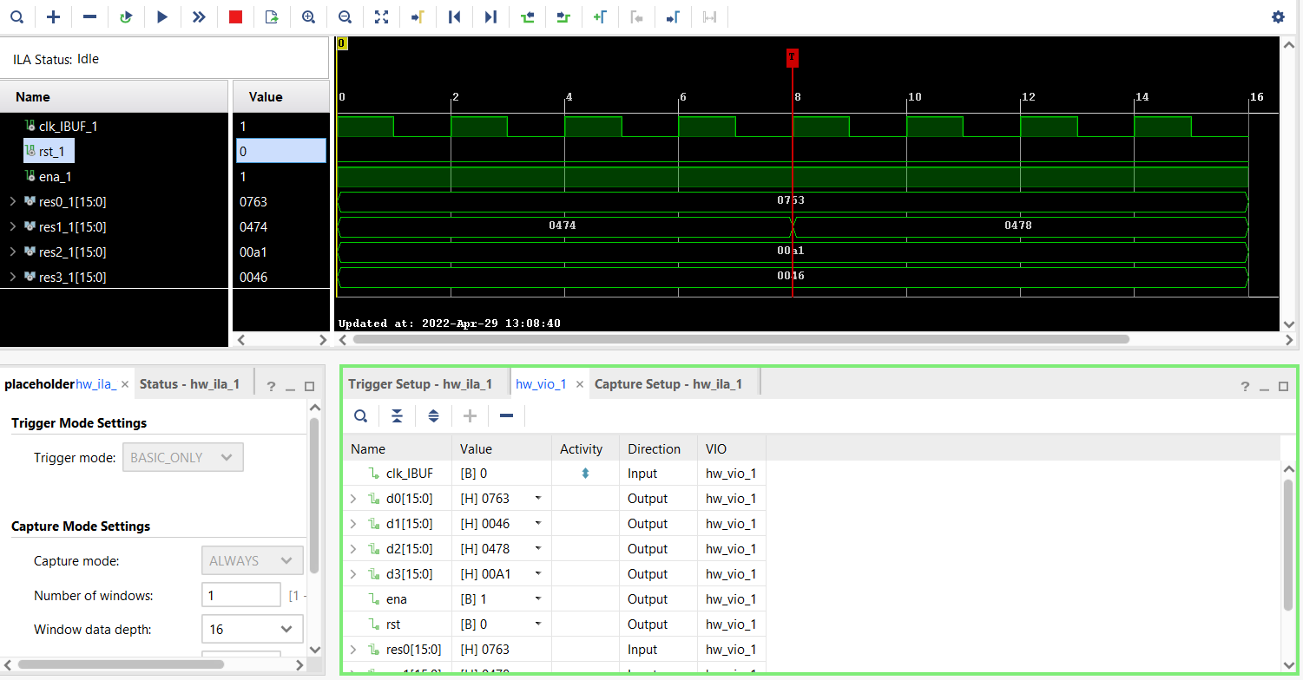

*Рис. 2-12. Отладка проекта.*

## Выводы

В результате был создан проект по требуемому заданию.